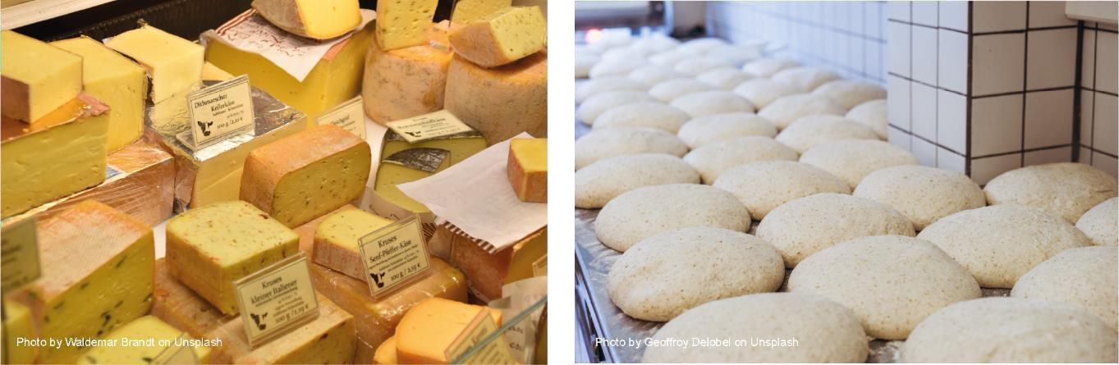

2º e 3º Ciclo
FT 2 –Ficha de Trabalho para Preencher Espaços em Branco sobre Micróbios Úteis

Microrganismos e Alimentação
Os microrganismos são organismos unicelulares, a maioria dos quais são úteis, embora alguns deles causem mal-estar e doenças. Uma das principais formas em que os micróbios são úteis é na indústria de alimentos. O queijo, pão,
iogurte, chocolate, vinagre e álcool são todos produzidos através do crescimento de micróbios. Os micróbios usados para fazer estes produtos provocam uma alteração química conhecida como um processo pelo qual os micróbios quebram os açúcares complexos em compostos simples como o dióxido de carbono e o álcool. A fermentação muda o produto de um alimento para outro.

Quando se adiciona ao leite a bactéria Streptococcus thermophilous ou
_ _ _ _ _ _ _ _ _ _ _ _ _ _ _ _ _ _ _ _ _ _ _, estas consomem os açúcares durante o seu crescimento, alterando o leite para iogurte. Produz-se tanto ácido nos produtos lácteos fermentados, que poucos micróbios potencialmente nocivos poderiam aí sobreviver. O Lactobacillus é geralmente referido como uma bactéria benéfica ou “amigável”. As bactérias amigáveis que nos ajudam a digerir os alimentos são designadas bactérias probióticas, que significa literalmente “a favor da vida”. São estas bactérias que encontramos em _ _ _ _ _
_ _ _ e nas bebidas probióticas
A levedura Saccharomyces cerevisiae é usada para fazere produtos _ _ _ _ _ _
através de fermentação. A levedura precisa do ambiente certo para se multiplicar e crescer, ou seja, humidade, alimentos (na forma de açúcar ou amido) e um ambiente com temperatura quente (20° a 30° C é a ideal). À medida que a levedura fermenta, liberta que fica preso na massa e esta expande.

Palavras a usar: Lactobacillus bulgaricus, pão, ar (CO2) fermentação, levedura, iogurte, queijo

